**Міністерство освіти і науки України**  
 **Національний технічний університет України**  
 **«Київський політехнічний інститут імені Ігоря Сікорського»**  
 **Факультет інформатики та обчислювальної техніки**  
 **Кафедра обчислювальної техніки**

**Лабораторна робота №8**

з дисципліни  
 «Системне програмування»

на тему

“Розробка і використання динамічних бібліотек”

Виконав: Перевірив:

Студент 2-го курсу групи ІМ-13 Павлов Валерій Георгійович

Нестеров Дмитро Васильович  
номер у списку групи: 16

Номер залікової книжки:IM-1320

**Київ 2023**

**Мета роботи**

Вивчення прийомів розробки і використання процедур, представлених у вигляді динамічних бібліотек.

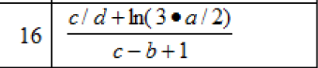

**Скріншоти виконання програми**

Я залишив ті самі 6 прикладів з попередніх лабораторних робіт, два з яких перевіряють виключні ситуації, а інші чотири варіанти перевіряють правильність обрахунків для всіх комбінацій знаків чисельника і знаменника головного дробу. Усі чотири програми видають однакові результати і вони збігаються з тим, що я отримував у попередніх лабораторних. Нижче наведені скріншоти виконання всіх 4 програм та обрахунки для тих наборів вхідних даних, які не є виключними ситуаціями, а також аналогічні результати з 6 лабораторної щоб порівняти результати більш наглядно.

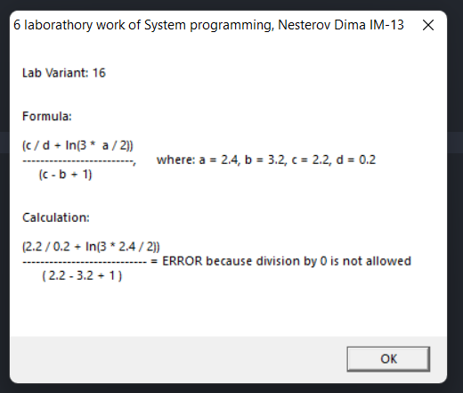В даному випадку 2.2 – 3.2 + 1 = 0, отже ми маємо виключну ситуацію при знаменнику, що дорівнює нулю. Скріншот виконання 6 лабораторної для цього випадку:

Скріншоти виконання цього випадку у 4 програмах 8 лабораторної

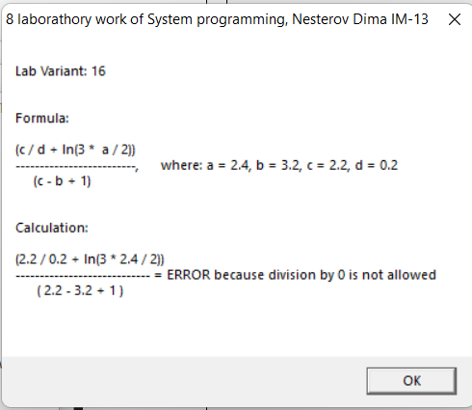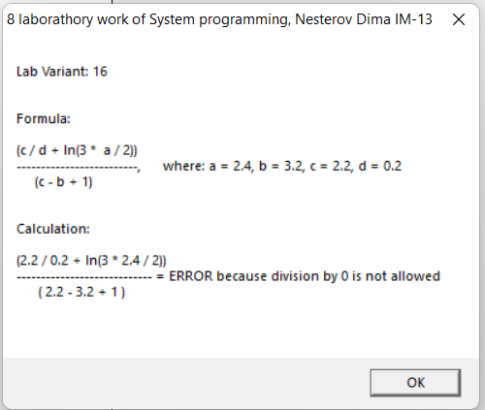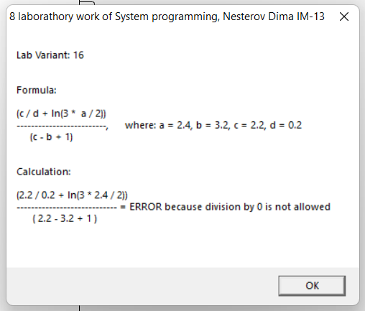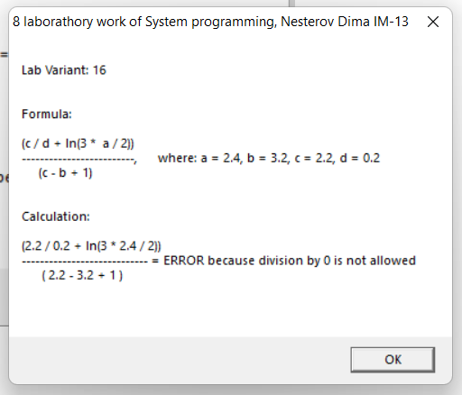

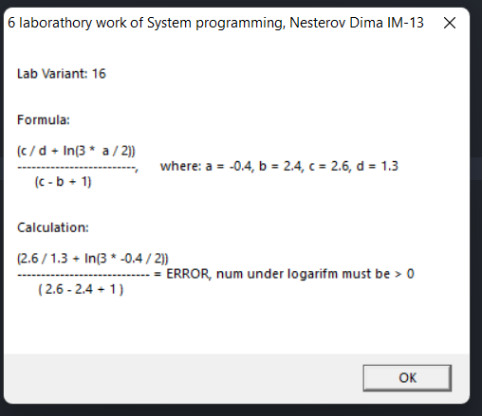Знову виключна ситуація. У цьому випадку 3 * (-0.4) / 2 = - 0.6, що менше нуля, що не входить в область визначення логарифму. Скріншот виконання 6 лабораторної для цього випадку:

Скріншоти цього ж випадку для чотирьох програм 8 лабораторної:

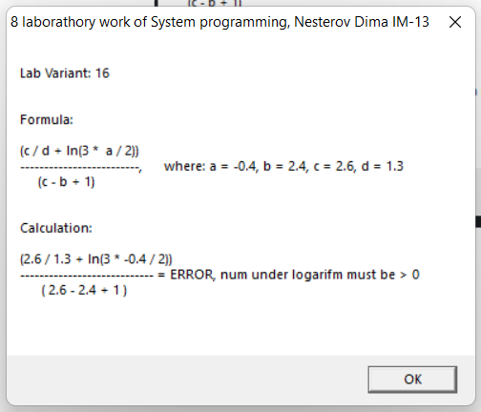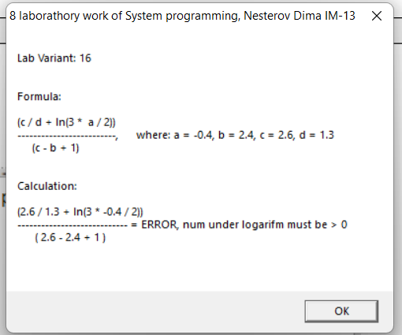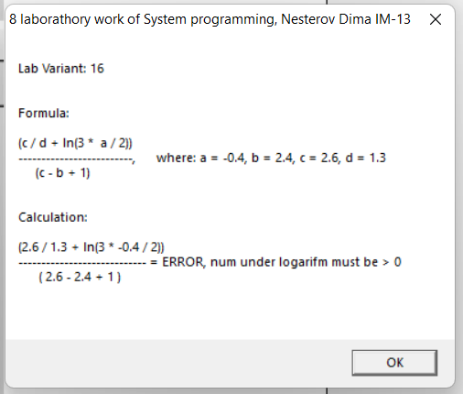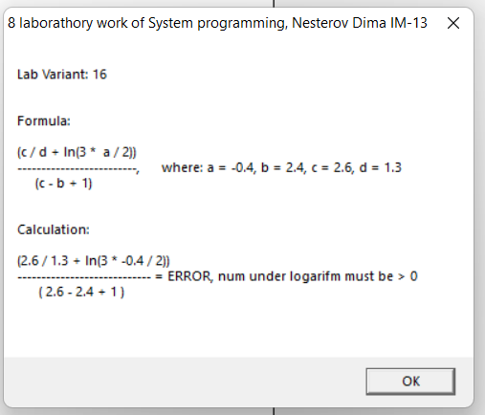

Наступний випадок, нижче наведений скріншот 6 лабораторної та контрольні розрахунки. 3.2175422626446615 3.2175422626446616, відрізняється лише остання цифра.

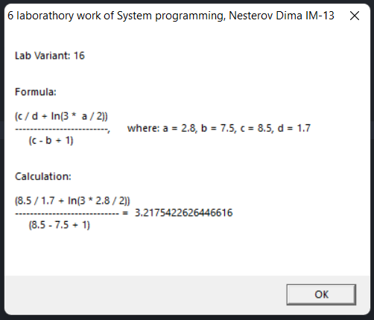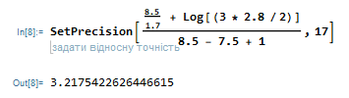



Скріншоти виконання цього випадку у 4 програмах 8 лабораторної

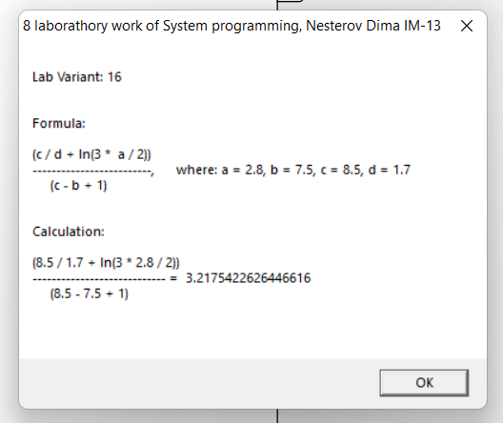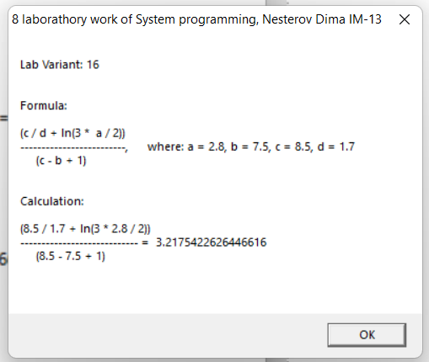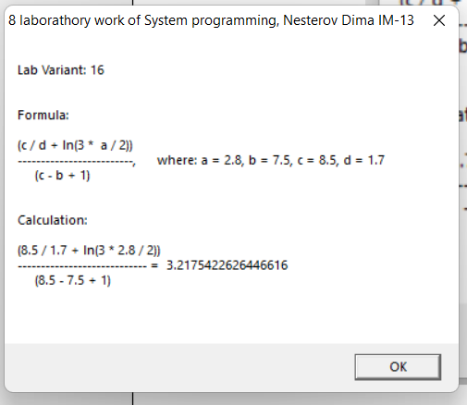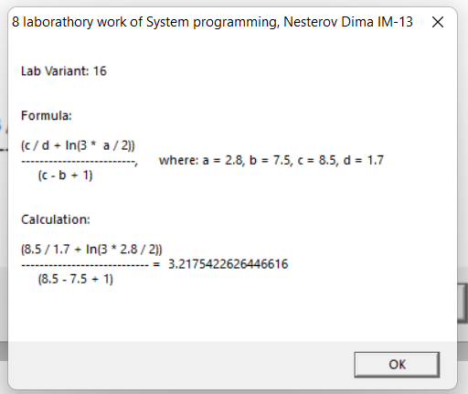

Наступний випадок, нижче наведений скріншот 6 лабораторної та контрольні розрахунки. -0.4719049583839958 -0.4719049583839958, співпало повністю.

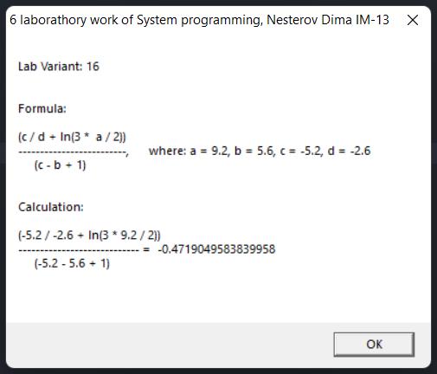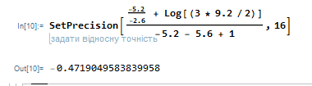

Скріншоти виконання цього випадку у 4 програмах 8 лабораторної

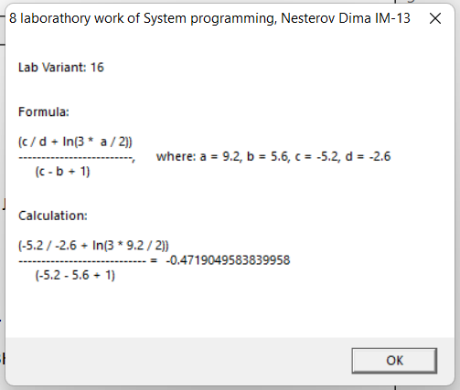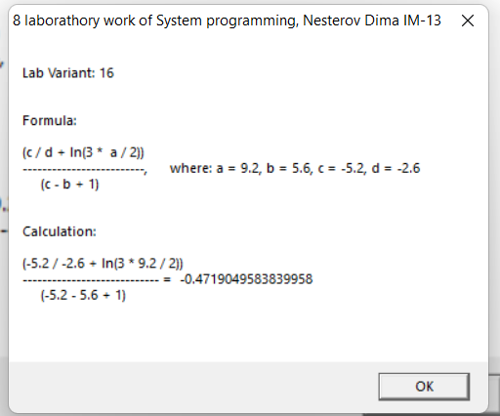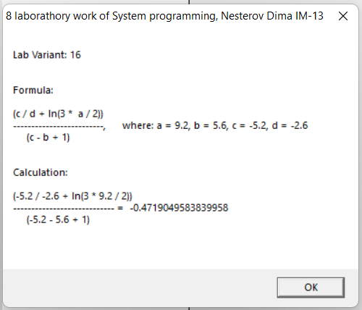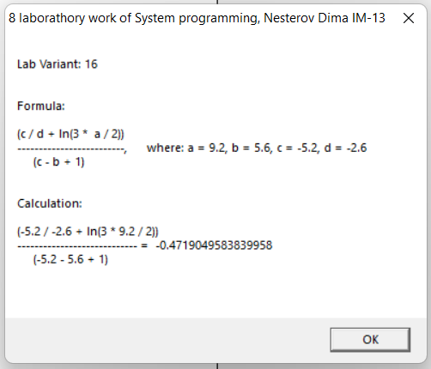

Наступний випадок, нижче наведений скріншот 6 лабораторної та контрольні розрахунки. 4.7894845017397580 4.7894845017397584, відрізняється лише остання цифра.

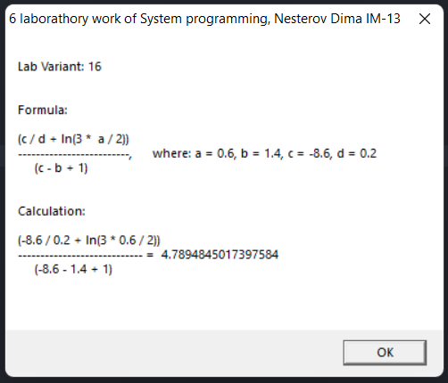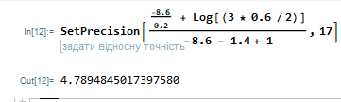

Скріншоти виконання цього випадку у 4 програмах 8 лабораторної

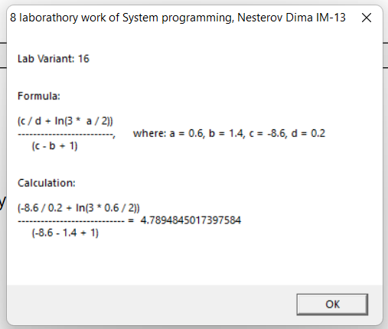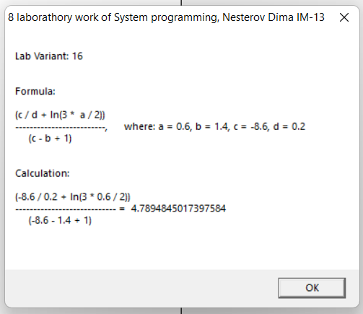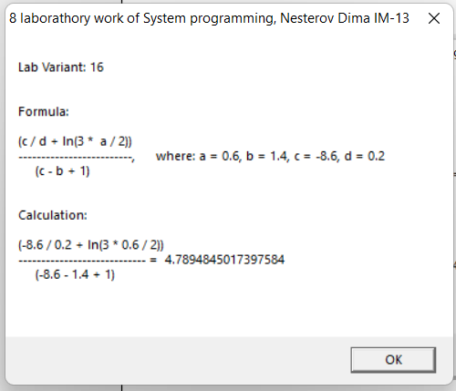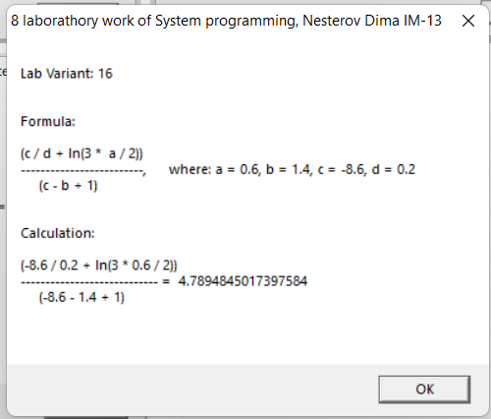

Наступний випадок, нижче наведений скріншот 6 лабораторної та контрольні розрахунки. - 5.289862591650629 - 5.289862591650628, відрізняється лише остання цифра.

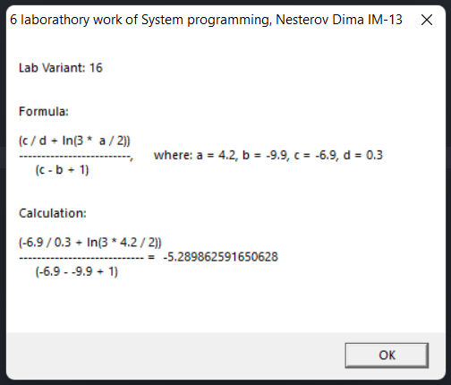 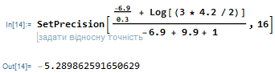

Скріншоти виконання цього випадку у 4 програмах 8 лабораторної

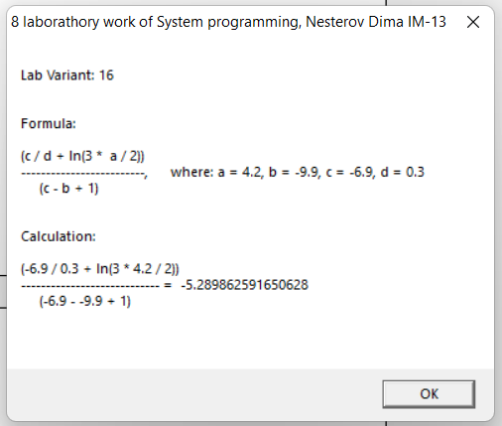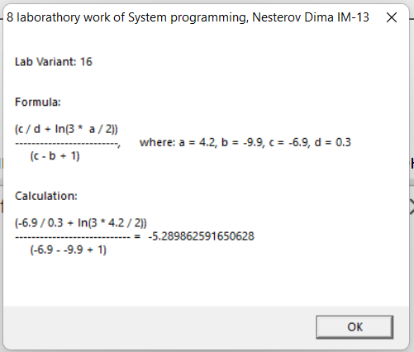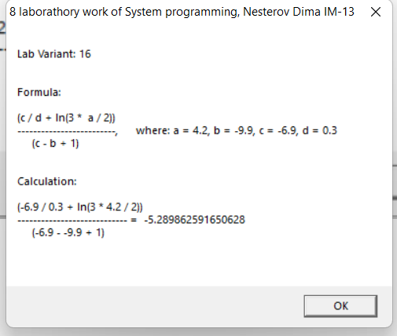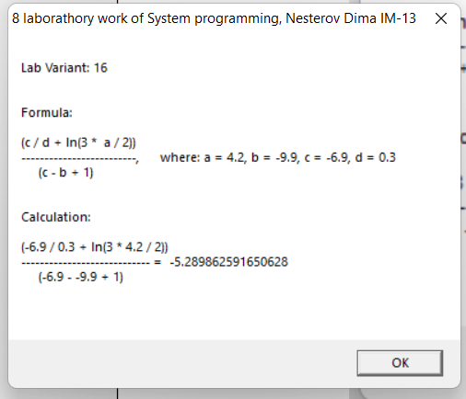

**1 Програма (Динамічна зі входом)**

**Лістинг програми**

.386

.MODEL flat, stdcall

OPTION casemap :none

INCLUDE \masm32\include\masm32rt.inc

INCLUDELIB \masm32\lib\kernel32.lib

.DATA

NESTER_LIB dd ?

NESTER_PROCEDURE_ADRESS_POINTER dd ?

NESTER_LIBRARY_NAME db "8-16-IM-13-Nesterov-Library", 0

NESTER_PROC_NAME db "NESTER_CALCULATE_LIBRARY_EXPR", 0

NESTER_ARRAY_A dq 2.4, -0.4, 2.8, 9.2, 0.6, 4.2

NESTER_ARRAY_B dq 3.2, 2.4, 7.5, 5.6, 1.4, -9.9 ;;my arrays with a b с and d =)

NESTER_ARRAY_C dq 2.2, 2.6, 8.5, -5.2, -8.6, -6.9

NESTER_ARRAY_D dq 0.2, 1.3, 1.7, -2.6, 0.2, 0.3

NESTER_RESULT dq 0.0

NESTER_CONST3 dq 3.0

NESTER_CONST2 dq 2.0

NESTER_CONST1 dq 1.0

NESTER_TEXT_ARRAY_A db 64 dup(?)

NESTER_TEXT_ARRAY_B db 64 dup(?)

NESTER_TEXT_ARRAY_C db 64 dup(?)

NESTER_TEXT_ARRAY_D db 64 dup(?)

NESTER_TEXT_RESULT db 32 dup(?)

NESTER_MESSAGE db 512 dup(?)

NESTER_WINDOW_TITLE db "8 laborathory work of System programming, Nesterov Dima IM-13", 0

NESTER_MESSAGE_FORMAT db "Lab Variant: 16", 10, 10, 10,

"Formula:", 10, 10, "(c / d + ln(3 * a / 2))", 10, "-------------------------,", " where: a = %s, b = %s, c = %s, d = %s", 10, " (c - b + 1)", 10, 10, 10,

"Calculation:", 10, 10,

"(%s / %s + ln(3 * %s / 2))", 10, "---------------------------- = %s", 10, " (%s - %s + 1)", 10, 10, 10,0

NESTER_ZERO_DENOMITATOR_FORMAT db "Lab Variant: 16", 10, 10, 10,

"Formula:", 10, 10, "(c / d + ln(3 * a / 2))", 10, "-------------------------,", " where: a = %s, b = %s, c = %s, d = %s", 10, " (c - b + 1)", 10, 10, 10,

"Calculation:", 10, 10,

"(%s / %s + ln(3 * %s / 2))", 10, "---------------------------- = ERROR because division by 0 is not allowed", 10, " ( %s - %s + 1 )", 10, 10, 10, 0

NESTER_INCORRECT_AREA_FORMAT db "Lab Variant: 16", 10, 10, 10,

"Formula:", 10, 10, "(c / d + ln(3 * a / 2))", 10, "-------------------------,", " where: a = %s, b = %s, c = %s, d = %s", 10, " (c - b + 1)", 10, 10, 10,

"Calculation:", 10, 10,

"(%s / %s + ln(3 * %s / 2))", 10, "---------------------------- = ERROR, num under logarifm must be > 0", 10, " ( %s - %s + 1 )", 10, 10, 10, 0

.CODE

NESTER_TO_STR MACRO

INVOKE FloatToStr2, NESTER_ARRAY_A[esi*8], addr NESTER_TEXT_ARRAY_A[esi*8]

INVOKE FloatToStr2, NESTER_ARRAY_B[esi*8], addr NESTER_TEXT_ARRAY_B[esi*8]

INVOKE FloatToStr2, NESTER_ARRAY_C[esi*8], addr NESTER_TEXT_ARRAY_C[esi*8]

INVOKE FloatToStr2, NESTER_ARRAY_D[esi*8], addr NESTER_TEXT_ARRAY_D[esi*8]

INVOKE FloatToStr2, NESTER_RESULT, addr NESTER_TEXT_RESULT

ENDM

NESTER_CREATE_MESSAGE MACRO

NESTER_TO_STR

INVOKE wsprintf, addr NESTER_MESSAGE, addr NESTER_MESSAGE_FORMAT,

addr NESTER_TEXT_ARRAY_A[esi * 8], addr NESTER_TEXT_ARRAY_B[esi * 8], addr NESTER_TEXT_ARRAY_C[esi * 8], addr NESTER_TEXT_ARRAY_D[esi * 8],

addr NESTER_TEXT_ARRAY_C[esi * 8], addr NESTER_TEXT_ARRAY_D[esi * 8], addr NESTER_TEXT_ARRAY_A[esi * 8],

addr NESTER_TEXT_RESULT,addr NESTER_TEXT_ARRAY_C[esi * 8], addr NESTER_TEXT_ARRAY_B[esi * 8]

ENDM

NESTER_CREATE_ERROR_MESSAGE MACRO param

NESTER_TO_STR

INVOKE wsprintf, addr NESTER_MESSAGE, param ,

addr NESTER_TEXT_ARRAY_A[esi * 8], addr NESTER_TEXT_ARRAY_B[esi * 8], addr NESTER_TEXT_ARRAY_C[esi * 8], addr NESTER_TEXT_ARRAY_D[esi * 8],

addr NESTER_TEXT_ARRAY_C[esi * 8], addr NESTER_TEXT_ARRAY_D[esi * 8], addr NESTER_TEXT_ARRAY_A[esi * 8],

addr NESTER_TEXT_ARRAY_C[esi * 8], addr NESTER_TEXT_ARRAY_B[esi * 8]

ENDM

NESTER_CREATE_ZERO_DENOMINATOR_ERROR_MESSAGE MACRO

NESTER_CREATE_ERROR_MESSAGE addr NESTER_ZERO_DENOMITATOR_FORMAT

ENDM

NESTER_CREATE_INVALID_AREA_ERROR_MESSAGE MACRO

NESTER_CREATE_ERROR_MESSAGE addr NESTER_INCORRECT_AREA_FORMAT

ENDM

NESTER_MOV_OFFSET MACRO param

MOV edx, OFFSET param

PUSH edx

ENDM

NESTER_LEA MACRO param

LEA edx, param

PUSH edx

ENDM

NESTER_PREPARE_TO_WORK MACRO

NESTER_MOV_OFFSET NESTER_RESULT

NESTER_MOV_OFFSET NESTER_CONST1

NESTER_MOV_OFFSET NESTER_CONST2

NESTER_MOV_OFFSET NESTER_CONST3

NESTER_LEA NESTER_ARRAY_D[esi * 8]

NESTER_LEA NESTER_ARRAY_C[esi * 8]

NESTER_LEA NESTER_ARRAY_B[esi * 8]

NESTER_LEA NESTER_ARRAY_A[esi * 8]

ENDM

NESTER_CALCULATE MACRO

NESTER_PREPARE_TO_WORK

FLD NESTER_ARRAY_D[esi * 8] ;d

FTST

FNSTSW ax

SAHF

JZ NESTER_ZERO_DENOMINATOR_ERROR ; checking for zero denominator for c/d expression

FLD NESTER_ARRAY_A[esi*8] ;a

FTST

FSTSW AX

SAHF

JBE NESTER_INCORRECT_AREA ; checking if a <= 0

FLD NESTER_ARRAY_C[esi*8] ;c

FSUB NESTER_ARRAY_B[esi*8] ; subtraction b from c

FADD NESTER_CONST1 ; adding 1 to c-b

FTST

FNSTSW ax

SAHF

JZ NESTER_ZERO_DENOMINATOR_ERROR ;checking if denominator c-b+1 = 0

;all checking were made before calling library procedure to avoid useless operations

CALL [NESTER_PROCEDURE_ADRESS_POINTER]

NESTER_CREATE_MESSAGE

INVOKE MessageBox, 0, addr NESTER_MESSAGE, addr NESTER_WINDOW_TITLE, 0

JMP NESTER_SKIP_ERRORS

NESTER_ZERO_DENOMINATOR_ERROR:

NESTER_CREATE_ZERO_DENOMINATOR_ERROR_MESSAGE

INVOKE MessageBox, 0, addr NESTER_MESSAGE, addr NESTER_WINDOW_TITLE, 0

JMP NESTER_SKIP_ERRORS

NESTER_INCORRECT_AREA:

NESTER_CREATE_INVALID_AREA_ERROR_MESSAGE

INVOKE MessageBox, 0, addr NESTER_MESSAGE, addr NESTER_WINDOW_TITLE, 0

NESTER_SKIP_ERRORS:

MOV NESTER_MESSAGE, 0h

ENDM

NESTER_SIXTH_LAB:

MOV esi, 0

INVOKE LoadLibrary, addr NESTER_LIBRARY_NAME ; library connection/loading

MOV NESTER_LIB, eax

INVOKE GetProcAddress, NESTER_LIB, addr NESTER_PROC_NAME ; getting address of the procedure

MOV NESTER_PROCEDURE_ADRESS_POINTER, eax

.WHILE esi < 6

NESTER_CALCULATE

ADD esi, 1

.ENDW

INVOKE ExitProcess, NULL

END NESTER_SIXTH_LAB

**Код моєї бібліотеки**

.386

.MODEL flat, stdcall

OPTION casemap :none

.CODE

NESTER_ENTRY_POINT PROC hInstDLL: DWORD, reason: DWORD, unused: DWORD

MOV eax, 1

RET

NESTER_ENTRY_POINT ENDP

NESTER_CALCULATE_LIBRARY_EXPR PROC NESTER_ARRAY_A: PTR QWORD, NESTER_ARRAY_B: PTR QWORD, NESTER_ARRAY_C: PTR QWORD,

NESTER_ARRAY_D: PTR QWORD, NESTER_CONST3: PTR QWORD, NESTER_CONST2: PTR QWORD,

NESTER_CONST1: PTR QWORD, NESTER_RESULT: PTR QWORD

FINIT

MOV ebx, NESTER_ARRAY_A

FLD QWORD PTR [ebx] ;a

MOV ebx, NESTER_CONST3

fmul QWORD PTR [ebx] ; multiplying 3 and a

MOV ebx, NESTER_CONST2

FDIV QWORD PTR [ebx] ; dividing 3a on 2

FLDln2

FXCH st(1)

FYL2X ;ln(3a/2)

MOV ebx, NESTER_ARRAY_C

FLD QWORD PTR [ebx] ;c

MOV ebx, NESTER_ARRAY_D

FLD QWORD PTR [ebx] ;d

FDIV ; dividing c on d

FADD ; adding c/d to ln(3a/2)

MOV ebx, NESTER_ARRAY_C

FLD QWORD PTR [ebx] ;c

MOV ebx, NESTER_ARRAY_B

FLD QWORD PTR [ebx] ;b

FSUB ; subtraction b from c

MOV ebx, NESTER_CONST1

FADD QWORD PTR [ebx] ; adding 1 to c-b

FDIV ; final dividing

MOV ebx, NESTER_RESULT

FSTP QWORD PTR [ebx] ; received result

RET

NESTER_CALCULATE_LIBRARY_EXPR ENDP

END NESTER_ENTRY_POINT

**BAT файл**

\masm32\bin\ml /c /coff "8-16-IM-13-Nesterov-Library.asm"

\masm32\bin\Link.exe /out:"8-16-IM-13-Nesterov-Library.dll" /export:NESTER_CALCULATE_LIBRARY_EXPR /dll "8-16-IM-13-Nesterov-Library.obj"

\masm32\bin\ml /c /coff "8-16-IM-13-Nesterov.asm"

\masm32\bin\Link.exe /subsystem:windows "8-16-IM-13-Nesterov.obj"

8-16-IM-13-Nesterov.exe

**2 Програма (Динамічна без входу)**

**Лістинг програми**

.386

.MODEL flat, stdcall

OPTION casemap :none

INCLUDE \masm32\include\masm32rt.inc

INCLUDELIB \masm32\lib\kernel32.lib

.DATA

NESTER_LIB dd ?

NESTER_PROCEDURE_ADRESS_POINTER dd ?

NESTER_LIBRARY_NAME db "8-16-IM-13-Nesterov-Library", 0

NESTER_PROC_NAME db "NESTER_CALCULATE_LIBRARY_EXPR", 0

NESTER_ARRAY_A dq 2.4, -0.4, 2.8, 9.2, 0.6, 4.2

NESTER_ARRAY_B dq 3.2, 2.4, 7.5, 5.6, 1.4, -9.9 ;;my arrays with a b с and d =)

NESTER_ARRAY_C dq 2.2, 2.6, 8.5, -5.2, -8.6, -6.9

NESTER_ARRAY_D dq 0.2, 1.3, 1.7, -2.6, 0.2, 0.3

NESTER_RESULT dq 0.0

NESTER_CONST3 dq 3.0

NESTER_CONST2 dq 2.0

NESTER_CONST1 dq 1.0

NESTER_TEXT_ARRAY_A db 64 dup(?)

NESTER_TEXT_ARRAY_B db 64 dup(?)

NESTER_TEXT_ARRAY_C db 64 dup(?)

NESTER_TEXT_ARRAY_D db 64 dup(?)

NESTER_TEXT_RESULT db 32 dup(?)

NESTER_MESSAGE db 512 dup(?)

NESTER_WINDOW_TITLE db "8 laborathory work of System programming, Nesterov Dima IM-13", 0

NESTER_MESSAGE_FORMAT db "Lab Variant: 16", 10, 10, 10,

"Formula:", 10, 10, "(c / d + ln(3 * a / 2))", 10, "-------------------------,", " where: a = %s, b = %s, c = %s, d = %s", 10, " (c - b + 1)", 10, 10, 10,

"Calculation:", 10, 10,

"(%s / %s + ln(3 * %s / 2))", 10, "---------------------------- = %s", 10, " (%s - %s + 1)", 10, 10, 10,0

NESTER_ZERO_DENOMITATOR_FORMAT db "Lab Variant: 16", 10, 10, 10,

"Formula:", 10, 10, "(c / d + ln(3 * a / 2))", 10, "-------------------------,", " where: a = %s, b = %s, c = %s, d = %s", 10, " (c - b + 1)", 10, 10, 10,

"Calculation:", 10, 10,

"(%s / %s + ln(3 * %s / 2))", 10, "---------------------------- = ERROR because division by 0 is not allowed", 10, " ( %s - %s + 1 )", 10, 10, 10, 0

NESTER_INCORRECT_AREA_FORMAT db "Lab Variant: 16", 10, 10, 10,

"Formula:", 10, 10, "(c / d + ln(3 * a / 2))", 10, "-------------------------,", " where: a = %s, b = %s, c = %s, d = %s", 10, " (c - b + 1)", 10, 10, 10,

"Calculation:", 10, 10,

"(%s / %s + ln(3 * %s / 2))", 10, "---------------------------- = ERROR, num under logarifm must be > 0", 10, " ( %s - %s + 1 )", 10, 10, 10, 0

.CODE

NESTER_TO_STR MACRO

INVOKE FloatToStr2, NESTER_ARRAY_A[esi*8], addr NESTER_TEXT_ARRAY_A[esi*8]

INVOKE FloatToStr2, NESTER_ARRAY_B[esi*8], addr NESTER_TEXT_ARRAY_B[esi*8]

INVOKE FloatToStr2, NESTER_ARRAY_C[esi*8], addr NESTER_TEXT_ARRAY_C[esi*8]

INVOKE FloatToStr2, NESTER_ARRAY_D[esi*8], addr NESTER_TEXT_ARRAY_D[esi*8]

INVOKE FloatToStr2, NESTER_RESULT, addr NESTER_TEXT_RESULT

ENDM

NESTER_CREATE_MESSAGE MACRO

NESTER_TO_STR

INVOKE wsprintf, addr NESTER_MESSAGE, addr NESTER_MESSAGE_FORMAT,

addr NESTER_TEXT_ARRAY_A[esi * 8], addr NESTER_TEXT_ARRAY_B[esi * 8], addr NESTER_TEXT_ARRAY_C[esi * 8], addr NESTER_TEXT_ARRAY_D[esi * 8],

addr NESTER_TEXT_ARRAY_C[esi * 8], addr NESTER_TEXT_ARRAY_D[esi * 8], addr NESTER_TEXT_ARRAY_A[esi * 8],

addr NESTER_TEXT_RESULT,addr NESTER_TEXT_ARRAY_C[esi * 8], addr NESTER_TEXT_ARRAY_B[esi * 8]

ENDM

NESTER_CREATE_ERROR_MESSAGE MACRO param

NESTER_TO_STR

INVOKE wsprintf, addr NESTER_MESSAGE, param ,

addr NESTER_TEXT_ARRAY_A[esi * 8], addr NESTER_TEXT_ARRAY_B[esi * 8], addr NESTER_TEXT_ARRAY_C[esi * 8], addr NESTER_TEXT_ARRAY_D[esi * 8],

addr NESTER_TEXT_ARRAY_C[esi * 8], addr NESTER_TEXT_ARRAY_D[esi * 8], addr NESTER_TEXT_ARRAY_A[esi * 8],

addr NESTER_TEXT_ARRAY_C[esi * 8], addr NESTER_TEXT_ARRAY_B[esi * 8]

ENDM

NESTER_CREATE_ZERO_DENOMINATOR_ERROR_MESSAGE MACRO

NESTER_CREATE_ERROR_MESSAGE addr NESTER_ZERO_DENOMITATOR_FORMAT

ENDM

NESTER_CREATE_INVALID_AREA_ERROR_MESSAGE MACRO

NESTER_CREATE_ERROR_MESSAGE addr NESTER_INCORRECT_AREA_FORMAT

ENDM

NESTER_MOV_OFFSET MACRO param

MOV edx, OFFSET param

PUSH edx

ENDM

NESTER_LEA MACRO param

LEA edx, param

PUSH edx

ENDM

NESTER_PREPARE_TO_WORK MACRO

NESTER_MOV_OFFSET NESTER_RESULT

NESTER_MOV_OFFSET NESTER_CONST1

NESTER_MOV_OFFSET NESTER_CONST2

NESTER_MOV_OFFSET NESTER_CONST3

NESTER_LEA NESTER_ARRAY_D[esi * 8]

NESTER_LEA NESTER_ARRAY_C[esi * 8]

NESTER_LEA NESTER_ARRAY_B[esi * 8]

NESTER_LEA NESTER_ARRAY_A[esi * 8]

ENDM

NESTER_CALCULATE MACRO

NESTER_PREPARE_TO_WORK

FLD NESTER_ARRAY_D[esi * 8] ;d

FTST

FNSTSW ax

SAHF

JZ NESTER_ZERO_DENOMINATOR_ERROR ; checking for zero denominator for c/d expression

FLD NESTER_ARRAY_A[esi*8] ;a

FTST

FSTSW AX

SAHF

JBE NESTER_INCORRECT_AREA ; checking if a <= 0

FLD NESTER_ARRAY_C[esi*8] ;c

FSUB NESTER_ARRAY_B[esi*8] ; subtraction b from c

FADD NESTER_CONST1 ; adding 1 to c-b

FTST

FNSTSW ax

SAHF

JZ NESTER_ZERO_DENOMINATOR_ERROR ;checking if denominator c-b+1 = 0

;all checking were made before calling library procedure to avoid useless operations

CALL [NESTER_PROCEDURE_ADRESS_POINTER]

NESTER_CREATE_MESSAGE

INVOKE MessageBox, 0, addr NESTER_MESSAGE, addr NESTER_WINDOW_TITLE, 0

JMP NESTER_SKIP_ERRORS

NESTER_ZERO_DENOMINATOR_ERROR:

NESTER_CREATE_ZERO_DENOMINATOR_ERROR_MESSAGE

INVOKE MessageBox, 0, addr NESTER_MESSAGE, addr NESTER_WINDOW_TITLE, 0

JMP NESTER_SKIP_ERRORS

NESTER_INCORRECT_AREA:

NESTER_CREATE_INVALID_AREA_ERROR_MESSAGE

INVOKE MessageBox, 0, addr NESTER_MESSAGE, addr NESTER_WINDOW_TITLE, 0

NESTER_SKIP_ERRORS:

MOV NESTER_MESSAGE, 0h

ENDM

NESTER_SIXTH_LAB:

MOV esi, 0

INVOKE LoadLibrary, addr NESTER_LIBRARY_NAME ; library connection/loading

MOV NESTER_LIB, eax

INVOKE GetProcAddress, NESTER_LIB, addr NESTER_PROC_NAME ; getting address of the procedure

MOV NESTER_PROCEDURE_ADRESS_POINTER, eax

.WHILE esi < 6

NESTER_CALCULATE

ADD esi, 1

.ENDW

INVOKE ExitProcess, NULL

END NESTER_SIXTH_LAB

**Код моєї бібліотеки**

.386

.MODEL flat, stdcall

OPTION casemap :none

.CODE

NESTER_CALCULATE_LIBRARY_EXPR PROC NESTER_ARRAY_A: PTR QWORD, NESTER_ARRAY_B: PTR QWORD, NESTER_ARRAY_C: PTR QWORD,

NESTER_ARRAY_D: PTR QWORD, NESTER_CONST3: PTR QWORD, NESTER_CONST2: PTR QWORD,

NESTER_CONST1: PTR QWORD, NESTER_RESULT: PTR QWORD

FINIT

MOV eax, NESTER_ARRAY_A

FLD QWORD PTR [eax] ;a

MOV eax, NESTER_CONST3

fmul QWORD PTR [eax] ; multiplying 3 and a

MOV eax, NESTER_CONST2

FDIV QWORD PTR [eax] ; dividing 3a on 2

FLDln2

FXCH st(1)

FYL2X ;ln(3a/2)

MOV eax, NESTER_ARRAY_C

FLD QWORD PTR [eax] ;c

MOV eax, NESTER_ARRAY_D

FLD QWORD PTR [eax] ;d

FDIV ; dividing c on d

FADD ; adding c/d to ln(3a/2)

MOV eax, NESTER_ARRAY_C

FLD QWORD PTR [eax] ;c

MOV eax, NESTER_ARRAY_B

FLD QWORD PTR [eax] ;b

FSUB ; subtraction b from c

MOV eax, NESTER_CONST1

FADD QWORD PTR [eax] ; adding 1 to c-b

FDIV ; final dividing

MOV eax, NESTER_RESULT

FSTP QWORD PTR [eax] ; received result

RET

NESTER_CALCULATE_LIBRARY_EXPR ENDP

END

**BAT файл**

\masm32\bin\ml /c /coff "8-16-IM-13-Nesterov-Library.asm"

\masm32\bin\Link.exe /out:"8-16-IM-13-Nesterov-Library.dll" /export:NESTER_CALCULATE_LIBRARY_EXPR /dll /noentry "8-16-IM-13-Nesterov-Library.obj"

\masm32\bin\ml /c /coff "8-16-IM-13-Nesterov.asm"

\masm32\bin\Link.exe /subsystem:windows "8-16-IM-13-Nesterov.obj"

8-16-IM-13-Nesterov.exe

**3 Програма (Статична зі входом)**

**Лістинг програми**

.386

.MODEL flat, stdcall

OPTION casemap :none

INCLUDE \masm32\include\masm32rt.inc

INCLUDELIB 8-16-IM-13-Nesterov-Library.lib

NESTER_CALCULATE_LIBRARY_EXPR proto :ptr qword, :ptr qword, :ptr qword, :ptr qword, :ptr qword, :ptr qword, :ptr qword, :ptr qword

.DATA

NESTER_ARRAY_A dq 2.4, -0.4, 2.8, 9.2, 0.6, 4.2

NESTER_ARRAY_B dq 3.2, 2.4, 7.5, 5.6, 1.4, -9.9 ;;my arrays with a b с and d =)

NESTER_ARRAY_C dq 2.2, 2.6, 8.5, -5.2, -8.6, -6.9

NESTER_ARRAY_D dq 0.2, 1.3, 1.7, -2.6, 0.2, 0.3

NESTER_RESULT dq 0.0

NESTER_CONST3 dq 3.0

NESTER_CONST2 dq 2.0

NESTER_CONST1 dq 1.0

NESTER_TEXT_ARRAY_A db 64 dup(?)

NESTER_TEXT_ARRAY_B db 64 dup(?)

NESTER_TEXT_ARRAY_C db 64 dup(?)

NESTER_TEXT_ARRAY_D db 64 dup(?)

NESTER_TEXT_RESULT db 32 dup(?)

NESTER_MESSAGE db 512 dup(?)

NESTER_WINDOW_TITLE db "8 laborathory work of System programming, Nesterov Dima IM-13", 0

NESTER_MESSAGE_FORMAT db "Lab Variant: 16", 10, 10, 10,

"Formula:", 10, 10, "(c / d + ln(3 * a / 2))", 10, "-------------------------,", " where: a = %s, b = %s, c = %s, d = %s", 10, " (c - b + 1)", 10, 10, 10,

"Calculation:", 10, 10,

"(%s / %s + ln(3 * %s / 2))", 10, "---------------------------- = %s", 10, " (%s - %s + 1)", 10, 10, 10,0

NESTER_ZERO_DENOMITATOR_FORMAT db "Lab Variant: 16", 10, 10, 10,

"Formula:", 10, 10, "(c / d + ln(3 * a / 2))", 10, "-------------------------,", " where: a = %s, b = %s, c = %s, d = %s", 10, " (c - b + 1)", 10, 10, 10,

"Calculation:", 10, 10,

"(%s / %s + ln(3 * %s / 2))", 10, "---------------------------- = ERROR because division by 0 is not allowed", 10, " ( %s - %s + 1 )", 10, 10, 10, 0

NESTER_INCORRECT_AREA_FORMAT db "Lab Variant: 16", 10, 10, 10,

"Formula:", 10, 10, "(c / d + ln(3 * a / 2))", 10, "-------------------------,", " where: a = %s, b = %s, c = %s, d = %s", 10, " (c - b + 1)", 10, 10, 10,

"Calculation:", 10, 10,

"(%s / %s + ln(3 * %s / 2))", 10, "---------------------------- = ERROR, num under logarifm must be > 0", 10, " ( %s - %s + 1 )", 10, 10, 10, 0

.CODE

NESTER_TO_STR MACRO

INVOKE FloatToStr2, NESTER_ARRAY_A[esi*8], addr NESTER_TEXT_ARRAY_A[esi*8]

INVOKE FloatToStr2, NESTER_ARRAY_B[esi*8], addr NESTER_TEXT_ARRAY_B[esi*8]

INVOKE FloatToStr2, NESTER_ARRAY_C[esi*8], addr NESTER_TEXT_ARRAY_C[esi*8]

INVOKE FloatToStr2, NESTER_ARRAY_D[esi*8], addr NESTER_TEXT_ARRAY_D[esi*8]

INVOKE FloatToStr2, NESTER_RESULT, addr NESTER_TEXT_RESULT

ENDM

NESTER_CREATE_MESSAGE MACRO

NESTER_TO_STR

INVOKE wsprintf, addr NESTER_MESSAGE, addr NESTER_MESSAGE_FORMAT,

addr NESTER_TEXT_ARRAY_A[esi * 8], addr NESTER_TEXT_ARRAY_B[esi * 8], addr NESTER_TEXT_ARRAY_C[esi * 8], addr NESTER_TEXT_ARRAY_D[esi * 8],

addr NESTER_TEXT_ARRAY_C[esi * 8], addr NESTER_TEXT_ARRAY_D[esi * 8], addr NESTER_TEXT_ARRAY_A[esi * 8],

addr NESTER_TEXT_RESULT,addr NESTER_TEXT_ARRAY_C[esi * 8], addr NESTER_TEXT_ARRAY_B[esi * 8]

ENDM

NESTER_CREATE_ERROR_MESSAGE MACRO param

NESTER_TO_STR

INVOKE wsprintf, addr NESTER_MESSAGE, param ,

addr NESTER_TEXT_ARRAY_A[esi * 8], addr NESTER_TEXT_ARRAY_B[esi * 8], addr NESTER_TEXT_ARRAY_C[esi * 8], addr NESTER_TEXT_ARRAY_D[esi * 8],

addr NESTER_TEXT_ARRAY_C[esi * 8], addr NESTER_TEXT_ARRAY_D[esi * 8], addr NESTER_TEXT_ARRAY_A[esi * 8],

addr NESTER_TEXT_ARRAY_C[esi * 8], addr NESTER_TEXT_ARRAY_B[esi * 8]

ENDM

NESTER_CREATE_ZERO_DENOMINATOR_ERROR_MESSAGE MACRO

NESTER_CREATE_ERROR_MESSAGE addr NESTER_ZERO_DENOMITATOR_FORMAT

ENDM

NESTER_CREATE_INVALID_AREA_ERROR_MESSAGE MACRO

NESTER_CREATE_ERROR_MESSAGE addr NESTER_INCORRECT_AREA_FORMAT

ENDM

NESTER_CALCULATE MACRO

fld NESTER_ARRAY_D[esi * 8] ;d

FTST

FNSTSW ax

SAHF

JZ NESTER_ZERO_DENOMINATOR_ERROR ; checking for zero denominator for c/d expression

FLD NESTER_ARRAY_A[esi*8] ;a

FTST

FSTSW AX

SAHF

JBE NESTER_INCORRECT_AREA ; checking if a <= 0

FLD NESTER_ARRAY_C[esi*8] ;c

FSUB NESTER_ARRAY_B[esi*8] ; subtraction b from c

FADD NESTER_CONST1 ; adding 1 to c-b

FTST

FNSTSW ax

SAHF

JZ NESTER_ZERO_DENOMINATOR_ERROR ;checking if denominator c-b+1 = 0

;all checking were made before invoke library procedure to avoid useless operations

invoke NESTER_CALCULATE_LIBRARY_EXPR, addr NESTER_ARRAY_A[esi * 8], addr NESTER_ARRAY_B[esi * 8], addr NESTER_ARRAY_C[esi * 8], addr NESTER_ARRAY_D[esi * 8],

addr NESTER_CONST3, addr NESTER_CONST2, addr NESTER_CONST1,

addr NESTER_RESULT

NESTER_CREATE_MESSAGE

INVOKE MessageBox, 0, addr NESTER_MESSAGE, addr NESTER_WINDOW_TITLE, 0

JMP NESTER_SKIP_ERRORS

NESTER_ZERO_DENOMINATOR_ERROR:

NESTER_CREATE_ZERO_DENOMINATOR_ERROR_MESSAGE

INVOKE MessageBox, 0, addr NESTER_MESSAGE, addr NESTER_WINDOW_TITLE, 0

JMP NESTER_SKIP_ERRORS

NESTER_INCORRECT_AREA:

NESTER_CREATE_INVALID_AREA_ERROR_MESSAGE

INVOKE MessageBox, 0, addr NESTER_MESSAGE, addr NESTER_WINDOW_TITLE, 0

NESTER_SKIP_ERRORS:

MOV NESTER_MESSAGE, 0h

ENDM

NESTER_SIXTH_LAB:

MOV esi, 0

.WHILE esi < 6

NESTER_CALCULATE

ADD esi, 1

.ENDW

INVOKE ExitProcess, NULL

END NESTER_SIXTH_LAB

**Код моєї бібліотеки**

.386

.MODEL flat, stdcall

OPTION casemap :none

.CODE

NESTER_ENTRY_POINT PROC hInstDLL: DWORD, reason: DWORD, unused: DWORD

MOV eax, 1

RET

NESTER_ENTRY_POINT ENDP

NESTER_CALCULATE_LIBRARY_EXPR proc NESTER_ARRAY_A: ptr qword, NESTER_ARRAY_B: ptr qword, NESTER_ARRAY_C: ptr qword,

NESTER_ARRAY_D: ptr qword, NESTER_CONST3: ptr qword, NESTER_CONST2: ptr qword,

NESTER_CONST1: ptr qword, NESTER_RESULT: ptr qword

FINIT

MOV ebx, NESTER_ARRAY_A

FLD QWORD PTR [ebx] ;a

MOV ebx, NESTER_CONST3

fmul QWORD PTR [ebx] ; multiplying 3 and a

MOV ebx, NESTER_CONST2

FDIV QWORD PTR [ebx] ; dividing 3a on 2

FLDln2

FXCH st(1)

FYL2X ;ln(3a/2)

MOV ebx, NESTER_ARRAY_C

FLD QWORD PTR [ebx] ;c

MOV ebx, NESTER_ARRAY_D

FLD QWORD PTR [ebx] ;d

FDIV ; dividing c on d

FADD ; adding c/d to ln(3a/2)

MOV ebx, NESTER_ARRAY_C

FLD QWORD PTR [ebx] ;c

MOV ebx, NESTER_ARRAY_B

FLD QWORD PTR [ebx] ;b

FSUB ; subtraction b from c

MOV ebx, NESTER_CONST1

FADD QWORD PTR [ebx] ; adding 1 to c-b

FDIV ; final dividing

MOV ebx, NESTER_RESULT

FSTP QWORD PTR [ebx] ; received result

RET

NESTER_CALCULATE_LIBRARY_EXPR ENDP

END NESTER_ENTRY_POINT

**BAT файл**

\masm32\bin\ml /c /coff "8-16-IM-13-Nesterov-Library.asm"

\masm32\bin\Link.exe /out:"8-16-IM-13-Nesterov-Library.dll" /export:NESTER_CALCULATE_LIBRARY_EXPR /dll "8-16-IM-13-Nesterov-Library.obj"

\masm32\bin\ml /c /coff "8-16-IM-13-Nesterov.asm"

\masm32\bin\Link.exe /subsystem:windows "8-16-IM-13-Nesterov.obj"

8-16-IM-13-Nesterov.exe

**DEF файл**

LIBRARY 8-16-IM-13-Nesterov-Library

EXPORTS NESTER_CALCULATE_LIBRARY_EXPR

**4 Програма (Статична без входу)**

**Лістинг програми**

.386

.MODEL flat, stdcall

OPTION casemap :none

INCLUDE \masm32\include\masm32rt.inc

INCLUDELIB 8-16-IM-13-Nesterov-Library.lib

NESTER_CALCULATE_LIBRARY_EXPR proto :ptr qword, :ptr qword, :ptr qword, :ptr qword, :ptr qword, :ptr qword, :ptr qword, :ptr qword

.DATA

NESTER_ARRAY_A dq 2.4, -0.4, 2.8, 9.2, 0.6, 4.2

NESTER_ARRAY_B dq 3.2, 2.4, 7.5, 5.6, 1.4, -9.9 ;;my arrays with a b с and d =)

NESTER_ARRAY_C dq 2.2, 2.6, 8.5, -5.2, -8.6, -6.9

NESTER_ARRAY_D dq 0.2, 1.3, 1.7, -2.6, 0.2, 0.3

NESTER_RESULT dq 0.0

NESTER_CONST3 dq 3.0

NESTER_CONST2 dq 2.0

NESTER_CONST1 dq 1.0

NESTER_TEXT_ARRAY_A db 64 dup(?)

NESTER_TEXT_ARRAY_B db 64 dup(?)

NESTER_TEXT_ARRAY_C db 64 dup(?)

NESTER_TEXT_ARRAY_D db 64 dup(?)

NESTER_TEXT_RESULT db 32 dup(?)

NESTER_MESSAGE db 512 dup(?)

NESTER_WINDOW_TITLE db "8 laborathory work of System programming, Nesterov Dima IM-13", 0

NESTER_MESSAGE_FORMAT db "Lab Variant: 16", 10, 10, 10,

"Formula:", 10, 10, "(c / d + ln(3 * a / 2))", 10, "-------------------------,", " where: a = %s, b = %s, c = %s, d = %s", 10, " (c - b + 1)", 10, 10, 10,

"Calculation:", 10, 10,

"(%s / %s + ln(3 * %s / 2))", 10, "---------------------------- = %s", 10, " (%s - %s + 1)", 10, 10, 10,0

NESTER_ZERO_DENOMITATOR_FORMAT db "Lab Variant: 16", 10, 10, 10,

"Formula:", 10, 10, "(c / d + ln(3 * a / 2))", 10, "-------------------------,", " where: a = %s, b = %s, c = %s, d = %s", 10, " (c - b + 1)", 10, 10, 10,

"Calculation:", 10, 10,

"(%s / %s + ln(3 * %s / 2))", 10, "---------------------------- = ERROR because division by 0 is not allowed", 10, " ( %s - %s + 1 )", 10, 10, 10, 0

NESTER_INCORRECT_AREA_FORMAT db "Lab Variant: 16", 10, 10, 10,

"Formula:", 10, 10, "(c / d + ln(3 * a / 2))", 10, "-------------------------,", " where: a = %s, b = %s, c = %s, d = %s", 10, " (c - b + 1)", 10, 10, 10,

"Calculation:", 10, 10,

"(%s / %s + ln(3 * %s / 2))", 10, "---------------------------- = ERROR, num under logarifm must be > 0", 10, " ( %s - %s + 1 )", 10, 10, 10, 0

.CODE

NESTER_TO_STR MACRO

INVOKE FloatToStr2, NESTER_ARRAY_A[esi*8], addr NESTER_TEXT_ARRAY_A[esi*8]

INVOKE FloatToStr2, NESTER_ARRAY_B[esi*8], addr NESTER_TEXT_ARRAY_B[esi*8]

INVOKE FloatToStr2, NESTER_ARRAY_C[esi*8], addr NESTER_TEXT_ARRAY_C[esi*8]

INVOKE FloatToStr2, NESTER_ARRAY_D[esi*8], addr NESTER_TEXT_ARRAY_D[esi*8]

INVOKE FloatToStr2, NESTER_RESULT, addr NESTER_TEXT_RESULT

ENDM

NESTER_CREATE_MESSAGE MACRO

NESTER_TO_STR

INVOKE wsprintf, addr NESTER_MESSAGE, addr NESTER_MESSAGE_FORMAT,

addr NESTER_TEXT_ARRAY_A[esi * 8], addr NESTER_TEXT_ARRAY_B[esi * 8], addr NESTER_TEXT_ARRAY_C[esi * 8], addr NESTER_TEXT_ARRAY_D[esi * 8],

addr NESTER_TEXT_ARRAY_C[esi * 8], addr NESTER_TEXT_ARRAY_D[esi * 8], addr NESTER_TEXT_ARRAY_A[esi * 8],

addr NESTER_TEXT_RESULT,addr NESTER_TEXT_ARRAY_C[esi * 8], addr NESTER_TEXT_ARRAY_B[esi * 8]

ENDM

NESTER_CREATE_ERROR_MESSAGE MACRO param

NESTER_TO_STR

INVOKE wsprintf, addr NESTER_MESSAGE, param ,

addr NESTER_TEXT_ARRAY_A[esi * 8], addr NESTER_TEXT_ARRAY_B[esi * 8], addr NESTER_TEXT_ARRAY_C[esi * 8], addr NESTER_TEXT_ARRAY_D[esi * 8],

addr NESTER_TEXT_ARRAY_C[esi * 8], addr NESTER_TEXT_ARRAY_D[esi * 8], addr NESTER_TEXT_ARRAY_A[esi * 8],

addr NESTER_TEXT_ARRAY_C[esi * 8], addr NESTER_TEXT_ARRAY_B[esi * 8]

ENDM

NESTER_CREATE_ZERO_DENOMINATOR_ERROR_MESSAGE MACRO

NESTER_CREATE_ERROR_MESSAGE addr NESTER_ZERO_DENOMITATOR_FORMAT

ENDM

NESTER_CREATE_INVALID_AREA_ERROR_MESSAGE MACRO

NESTER_CREATE_ERROR_MESSAGE addr NESTER_INCORRECT_AREA_FORMAT

ENDM

NESTER_CALCULATE MACRO

invoke NESTER_CALCULATE_LIBRARY_EXPR, addr NESTER_ARRAY_A[esi * 8], addr NESTER_ARRAY_B[esi * 8], addr NESTER_ARRAY_C[esi * 8], addr NESTER_ARRAY_D[esi * 8],

addr NESTER_CONST3, addr NESTER_CONST2, addr NESTER_CONST1,

addr NESTER_RESULT

fld NESTER_ARRAY_D[esi * 8] ;d

FTST

FNSTSW ax

SAHF

JZ NESTER_ZERO_DENOMINATOR_ERROR ; checking for zero denominator for c/d expression

FLD NESTER_ARRAY_A[esi*8] ;a

FTST

FSTSW AX

SAHF

JBE NESTER_INCORRECT_AREA ; checking if a <= 0

FLD NESTER_ARRAY_C[esi*8] ;c

FSUB NESTER_ARRAY_B[esi*8] ; subtraction b from c

FADD NESTER_CONST1 ; adding 1 to c-b

FTST

FNSTSW ax

SAHF

JZ NESTER_ZERO_DENOMINATOR_ERROR ; checking if denominator c-b+1 = 0

NESTER_CREATE_MESSAGE

INVOKE MessageBox, 0, addr NESTER_MESSAGE, addr NESTER_WINDOW_TITLE, 0

JMP NESTER_SKIP_ERRORS

NESTER_ZERO_DENOMINATOR_ERROR:

NESTER_CREATE_ZERO_DENOMINATOR_ERROR_MESSAGE

INVOKE MessageBox, 0, addr NESTER_MESSAGE, addr NESTER_WINDOW_TITLE, 0

JMP NESTER_SKIP_ERRORS

NESTER_INCORRECT_AREA:

NESTER_CREATE_INVALID_AREA_ERROR_MESSAGE

INVOKE MessageBox, 0, addr NESTER_MESSAGE, addr NESTER_WINDOW_TITLE, 0

NESTER_SKIP_ERRORS:

MOV NESTER_MESSAGE, 0h

ENDM

NESTER_SIXTH_LAB:

MOV esi, 0

.WHILE esi < 6

NESTER_CALCULATE

ADD esi, 1

.ENDW

INVOKE ExitProcess, NULL

END NESTER_SIXTH_LAB

**Код моєї бібліотеки**

.386

.MODEL flat, stdcall

OPTION casemap :none

.CODE

NESTER_CALCULATE_LIBRARY_EXPR proc NESTER_ARRAY_A: ptr qword, NESTER_ARRAY_B: ptr qword, NESTER_ARRAY_C: ptr qword,

NESTER_ARRAY_D: ptr qword, NESTER_CONST3: ptr qword, NESTER_CONST2: ptr qword,

NESTER_CONST1: ptr qword, NESTER_RESULT: ptr qword

FINIT

MOV eax, NESTER_ARRAY_A

FLD QWORD PTR [eax] ;a

MOV eax, NESTER_CONST3

fmul QWORD PTR [eax] ; multiplying 3 and a

MOV eax, NESTER_CONST2

FDIV QWORD PTR [eax] ; dividing 3a on 2

FLDln2

FXCH st(1)

FYL2X ;ln(3a/2)

MOV eax, NESTER_ARRAY_C

FLD QWORD PTR [eax] ;c

MOV eax, NESTER_ARRAY_D

FLD QWORD PTR [eax] ;d

FDIV ; dividing c on d

FADD ; adding c/d to ln(3a/2)

MOV eax, NESTER_ARRAY_C

FLD QWORD PTR [eax] ;c

MOV eax, NESTER_ARRAY_B

FLD QWORD PTR [eax] ;b

FSUB ; subtraction b from c

MOV eax, NESTER_CONST1

FADD QWORD PTR [eax] ; adding 1 to c-b

FDIV ; final dividing

MOV eax, NESTER_RESULT

FSTP QWORD PTR [eax] ; received result

RET

NESTER_CALCULATE_LIBRARY_EXPR ENDP

END

**BAT файл**

\masm32\bin\ml /c /coff "8-16-IM-13-Nesterov-Library.asm"

\masm32\bin\Link.exe /out:"8-16-IM-13-Nesterov-Library.dll" /def:"8-16-IM-13-Nesterov.def" /dll /noentry "8-16-IM-13-Nesterov-Library.obj"

\masm32\bin\ml /c /coff "8-16-IM-13-Nesterov.asm"

\masm32\bin\Link.exe /subsystem:windows "8-16-IM-13-Nesterov.obj"

8-16-IM-13-Nesterov.exe

**DEF файл**

LIBRARY 8-16-IM-13-Nesterov-Library

EXPORTS NESTER_CALCULATE_LIBRARY_EXPR

**Висновки**

Під час виконання даної лабораторної роботи я опанував навички створення та використання динамічних бібліотек у своїх програмах. Це має багато переваг, зокрема спрощує можливість використання певних процедур у різних проектах і забезпечує модульність та зручність у програмуванні.

Я познайомився зі статичним і динамічним підключенням бібліотек. Навчився розробляти процедури з точками входу та без. Динамічне підключення є ефективнішим та надійнішим, воно менш схильним до помилок. (чесно кажучи, я і цю частину лабораторної зробив швидко, а от над статичним сидів довше) Воно дозволяє програмі повний контроль над завантаженням та вивантаженням бібліотеки, а також викликом конкретних функцій з неї. У випадку статичного підключення ці дії потрібно вказати вручну у програмному та .def файлах, що може призвести до помилок з більшою ймовірністю(це і було причиною, через яку я так довго сидів). Програми які я написав видають однакові результати і вони співпадають з результатами зробленої у 6 лабораторній програми а також з контрольними розрахунками.